N á v r h
V Y H L Á Š K A

Ministerstva dopravy, výstavby a regionálneho rozvoja Slovenskej republiky
z ……….. 2011,
ktorou sa dopĺňa vyhláška Ministerstva dopravy, pôšt a telekomunikácií Slovenskej republiky 29/2006 Z. z. o vzore a náležitostiach tlačív, kontrolných nálepiek, pečiatok a o vzore označenia stanice technickej kontroly, pracoviska emisnej kontroly, pracoviska kontroly originality a pracoviska montáže plynových zariadení a o vzore a náležitostiach preukazu kontrolóra povereného vykonávať štátny odborný dozor v znení vyhlášky č. 353/2009 Z. z.
Ministerstvo dopravy, výstavby a regionálneho rozvoja Slovenskej republiky podľa § 38 ods. 12, § 56 ods. 12 a § 113 zákona č. 725/2004 Z. z. o podmienkach prevádzky vozidiel v premávke na pozemných komunikáciách a o zmene a doplnení niektorých zákonov v znení neskorších predpisov ustanovuje:
Čl. I
Vyhláška Ministerstva dopravy, pôšt a telekomunikácií Slovenskej republiky č. 29/2006 Z. z. o vzore a náležitostiach tlačív, kontrolných nálepiek, pečiatok a o vzore označenia stanice technickej kontroly, pracoviska emisnej kontroly, pracoviska kontroly originality a pracoviska montáže plynových zariadení a o vzore a náležitostiach preukazu kontrolóra povereného vykonávať štátny odborný dozor v znení vyhlášky č. 353/2009 Z. z., sa dopĺňa takto:
- Za § 12 sa vkladá § 12a, ktorý vrátane nadpisu znie:
„§ 12a
Vzor označenia stanice technickej kontroly o monitorovaní
monitorovacím záznamovým zariadením
Vzor označenia stanice technickej kontroly o monitorovaní monitorovacím záznamovým zariadením a jeho náležitosti sú uvedené v prílohe č. 21a.“.
- Za § 13 sa vkladá § 13a, ktorý vrátane nadpisu znie:
„§ 13a
Vzor označenia pracoviska emisnej kontroly o monitorovaní
monitorovacím záznamovým zariadením
Vzor označenia pracoviska emisnej kontroly o monitorovaní monitorovacím záznamovým zariadením a jeho náležitosti sú uvedené v prílohe č. 22a.“
- Za prílohu 21 sa vkladá príloha 21a, ktorá znie:
„Príloha č. 21a
k vyhláške č. 29/2006 Z. z.
VZOR Označenia stanice technickej kontroly o monitorovaní monitorovacím záznamovým zariadením
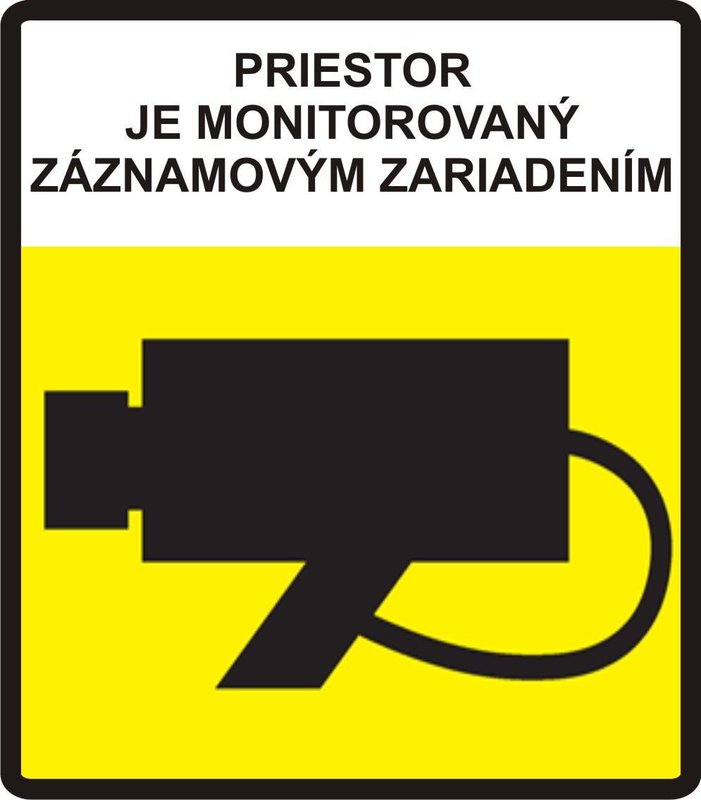
Výška označenia je minimálne 300 mm a šírka označenia je minimálne 200 mm.
Označenie sa umiestňuje pri vstupe na kontrolnú linku a pri výstupe z kontrolnej linky stanice technickej kontroly z obidvoch strán a .“.
- Za prílohu 22 sa vkladá príloha 22a, ktorá znie:
„Príloha č. 22a
k vyhláške č. 29/2006 Z. z.
VZOR Označenia pracoviska emisnej kontroly o monitorovaní monitorovacím záznamovým zariadením
Výška označenia je minimálne 300 mm a šírka označenia je minimálne 200 mm.
Označenie sa umiestňuje pri vstupe na pracovisko emisnej kontroly prípadne pri výstupe z pracoviska emisnej kontroly, z obidvoch strán.“.
Čl. II
Táto vyhláška nadobúda účinnosť 1. januára 2012.

